Пазлы для детей on-line
Уважаемые родители!
Попробуйте сами и предложите своему ребенку наши пазлы-on-line!
Обратите внимание на панель инструментов:
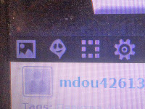

Нажав на значок
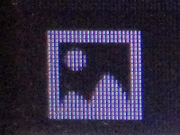
вы сможете увидеть, как должна выглядить картинка в целом.
Нажав на значок
в центре вы увидите образ картинки, на которую можно накладывать пазлы.
Нажав на значок
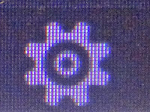
вы сможете перезапустить игру.
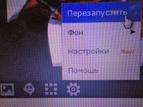

4 части
Малинка
Снеговик
Бабочка

6 частей
Зима
Палитра
Кузнечик

9 частей
Телефон
Мяч
Ножницы

12 частей
Снеговик и мальчик
Домик
Божая коровка

15 частей
Мишка и снеговик
Лебедь
16 частей
Клубничка
Морской конек
Ручеек
Тарелка
Диск
Ежевика
Кукурузник
20 частей
Пуговицы
Кружка с блюдцем
Санта Клаус
24 части
Пингвин
25 частей
Жук
Будильник

